Sajtóközlemény
Sárváron a Berzsenyi Dániel és Várkerület utcák felújítása befejeződött.
2024. április 11.

Sárvár Város Önkormányzata „Belterületi közutak fejlesztése Sárváron” című, TOP_PLUSZ-1.2.3-21-VS1-2022-00001 azonosítószámú projekt kivitelezése befejeződött. Felújították a Berzsenyi Dániel utca teljes hosszát, míg a Várkerület utcának a Kossuth tér és a Tizenháromváros utca közötti szakaszát. A Terület- és Településfejlesztési Operatív Program Plusz keretében 699 999 992 forint vissza nem térítendő európai uniós támogatásból valósult meg a fejlesztés.
A TOP_Plusz-1.2.3-21 - Belterületi utak fejlesztése című konstrukcióban támogatott projekt elérte a célját: A település központjának, a település közintézményeinek, közszolgáltatást nyújtó létesítményeinek jobb megközelíthetősége, a lakóterületekkel való kapcsolatok javítása, a településközpont tehermentesítése és a meglévő belterületi úthálózat minőségi fejlesztésével.

Projekt műszaki tartalma:
1, Berzsenyi Dániel utca: útpálya került kialakításra, kétoldali süllyesztett szegélyes párhuzamos parkolósávval. A meglévő járda helyén aszfaltburkolatú járda épült mindkettő oldalon. A járda és parkolók között a meglévő nyílt árok rendezésre került. A kapubejárók aszfaltburkolatból átépítésre kerültek, kapubejárók szélén kerti szegély épült.
2, Várkerület utca Kossuth tér és Tizenháromváros utca közötti szakasza: A Várkerület utca esetében újjáépült az útpálya és a járdaburkolat. Felújításukat követően megmaradt a Nádasdy Ferenc utca és a Tizenháromváros utca közötti, a 12 db parkolóhely. A járda a Kossuth tér és Nádasdy F. u. közötti szakaszon térkő burkolattal került felújításra és megújultak az úttest és a járda között található térelemek (virágtartók és kerékpártámaszok), továbbá a Nádasdy utcai útcsatlakozásnál található két darab kandeláber is.
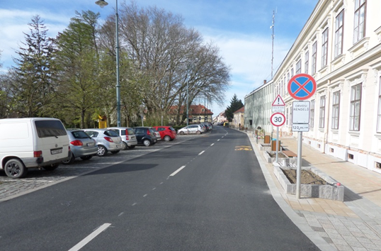 | 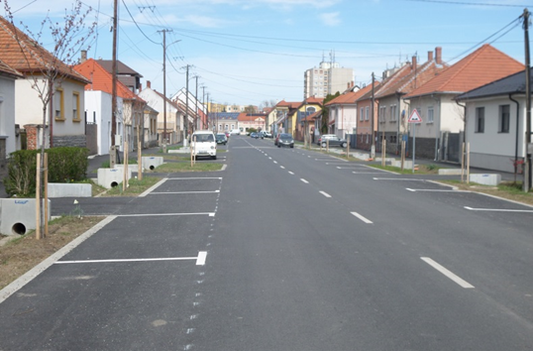
Várkerület utca Berzsenyi Dániel utca

A projekt megvalósítását Sárvár Város Önkormányzata és a Vas Vármegyei Önkormányzati Hivatal konzorciumi formában bonyolította le.
A projekt a Széchenyi Terv Plusz program keretében valósult meg.
A kivitelezés időszaka 2023. június - 2024. április
A projektről bővebb információt a www.sarvarvaros.hu oldalon olvashatnak.
További információ kérhető: Kovács Bence projektmenedzsertől (e-mail.: kovacs.bence@vasmegye.hu), Hangonyi Zoltán sajtóreferenstől (tel.:30/9964246)

